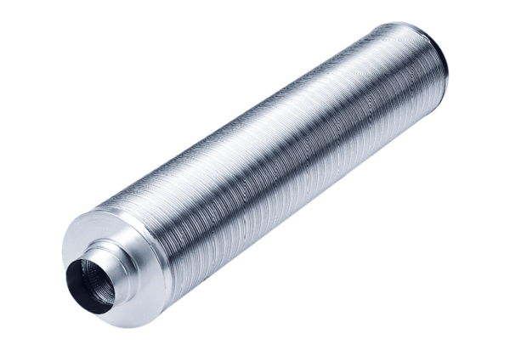Трубный шумоглушитель RSR 25/50Комплект поставки: 1 штукАссортимент: C
Номер артикула: 0092.0327Изготовитель: MAICO

